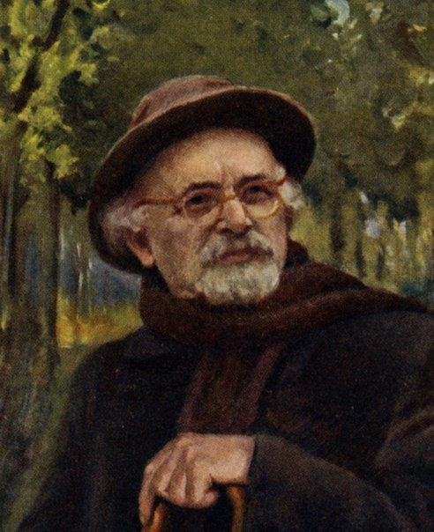
4 февраля 2018 г.

145-летие со дня рождения писателя М.М.Пришвина
(1873 – 1954 гг.)
Русский писатель, прозаик и публицист Михаил Михайлович Пришвин много путешествовал: еще до Октябрьской революции – за границу, по возвращении в Россию, увлекшись этнографией, фольклором – по Русскому Северу. Побывал в Архангельске, объехал берег Белого моря, Соловецкие острова, был за Каниным Носом, на Мурмане. Дальше – на пароходе в Норвегию, следуя вокруг Скандинавского полуострова вернулся в Петербург. Во время путешествия М.М.Пришвин записывал фольклор, северные сказы. А за книгу очерков об Олонецкой губернии "В краю непуганых птиц" был награжден медалью Русского географического общества. Творчество М.М.Пришвина принесло ему известность в литературных кругах, он сблизился с М.Горьким, А.Н.Толстым, Д.С.Мережковским. Почти все произведения М.М.Пришвина посвящены описаниям впечатлений от путешествий, наблюдений за природой. После поездки в Заволжье (1908 г.) родилась книга "У стен града невидимого", впечатления от Крыма и Казахстана отразились в "Адаме и Еве" и "Черном арабе". При содействии М.Горького в 1912 – 1914 гг. появилось первое собрание сочинений М.М.Пришвина. После Первой Мировой войны, Октябрьской революции, после некоторых идейных колебаний писатель принял Советскую власть. Жил и работал на Смоленщине, в Переславле Залесском, Загорске, Ельце и др. В 1920-е гг. создавались серии охотничьих и детских рассказов, которые вошли позднее в книгу "Календарь природы" (1935 г.). Михаил Михайлович в 1923 г. начал работать над автобиографическим романом "Кащеева цепь", и работал над ним до конца жизни. В 1930 гг., научившись водить автомобиль, путешествовал на своем фургоне по всей стране, создавая книги о Дальнем Востоке, о Русском Севере. 1940-е гг. также отмечены несколькими книгами М.М.Пришвина. Еще в 1920-х гг. увлекшись фотографией, М.М.Пришвин очень серьезно изучил технику фотографирования и иллюстрировал свои произведения собственными фотографиями, считая, что это поможет словесный образ дополнить зрительным. М.М.Пришвин писал, что с тех пор, как завел фотокамеру, стал "фотографически думать", называл себя "художником света". С увлечением писатель создавал циклы "фотозаписей" – "Паутинка", "Капли", "Почки" и т.д., делая снимки крупными планами. К каждой фотографии прилагались комментарии. 26.09.1930 г. он записал в дневнике: "Конечно, настоящий фотограф снял бы лучше меня, но настоящему специалисту и в голову никогда не придет смотреть на то, что я снимаю: он это никогда не увидит". Более четверти века М.М.Пришвин не расставался с фотоаппаратами, в архиве его сохранилось более 2 тысяч негативов. Опыт фотографирования отразился на образном восприятии писателем действительности, он писал: "Наша республика похожа на фотографическую темную комнату, в которую не пропускают ни одного луча со стороны, а внутри все освещено красным фонариком". Главной своей книгой Михаил Михайлович считал "Дневники", которые вел на протяжении более 50 лет. Эти дневники, объем которых больше, чем полное 8-томное собрание его сочинений, отображают огромную духовную работу писателя, его размышления о смерти и жизни. Подчас творчество М.М.Пришвина вызывало противоречивые оценки современников. Резко отзывались о нем А.Т.Твардовский, И.С.Соколов-Микитов, А.П.Платонов. Почитателями таланта писателя были С.Я.Маршак, В.Я.Шишков, Вс.В.Иванов, К.А.Федин и др. К.Г.Паустовский восторженно отзывался о "Дневниках", считая, что двух-трех строк из него хватило бы на целую книгу. М.М.Пришвин размышлял в своих произведениях о смысле жизни, о религии, о связи человека с природой и эти размышления интересны и поучительны для нас.
http://ргафд.рф/zvukovoi-kalendar-05-february-2018.shtml

